- MANUAL

Los siguientes pasos explicarán qué herramientas y qué configuraciones son necesarias para realizar una llamada entre dos máquinas “cliente“, a través de una tercera máquina “centralita”.

Se suponen las siguientes máquinas:
- Centralita: PC con GNU/Linux Fedora 11 (Leonidas) (corriendo sobre una máquina virtual “VMWare 3.1.1.”)
- Clientes: 2 Portátiles con GNU/Linux Ubuntu 10.04

Pasos:
- Centralita:
  - PASO1.- Si la máquina no dispone de la aplicación asterisk, se procede a su instalación. Para instalarlo, se introduce el siguiente comando en un terminal:
sudo yum install asterisk
  - PASO2.- Antes de configurar asterisk se llevarán a cabo los siguientes pasos:
    - PASO2.1.- Se adquieren derechos de superusuario.
su -
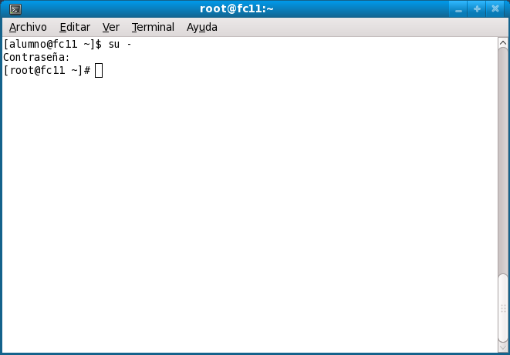
    - PASO2.2.- Se cambia la configuración del adaptador de red de la máquina virtual a modo Bridged. En nuestro caso:
      - Ir a “Virtual Machine/Removable Devices/Network Adapter
      - Cambiar la selección a Bridged.
    - PASO2.3.- Se configura el firewall para permitir las comunicaciones. Existen dos maneras de proceder, por un lado, se tiene la opción de abrir los puertos necesarios para realizar las comunicaciones. Por otro lado, de una forma más rápida, se puede escribir por consola lo siguiente:
service iptables stop

    - PASO2.4.- Por último, se inicia la ejecución de la aplicación asterisk ejecutando el siguiente comando:
/etc/init.d/asterisk start
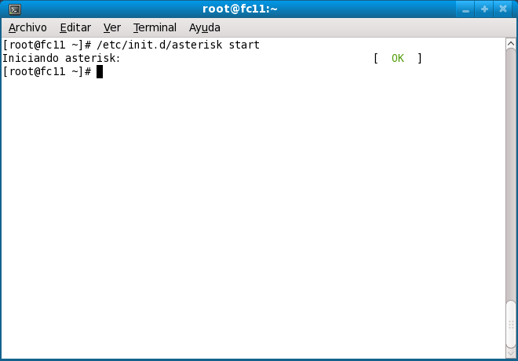
Nota: una vez identificados como superusuarios, prestar atención a la hora de trabajar con asterisk. Nunca se debe ejecutar el comando “asterisk” sin ninguna opción, puesto que con ello se modificarán los permisos del programa; y esto hará que a la hora de ejecutar la centralita se produzcan errores y no funcione.

  - PASO3.- Una vez realizado todo lo anterior, ya se puede proceder a configurar asterisk.
    - PASO3.1.- Se edita el archivo sip.conf. Para ello se puede utilizar el siguiente comando:
gedit etc/asterisk/sip.conf
    - PASO3.2.- Al final del archivo se añade la información relativa a las nuevas extensiones que van a añadirse a la centralita. La información tendrá el siguiente formato:
[numero]
context=default
type=friend
callerid="nombre a mostrar" <numero>
username= numero
secret= contraseña
nat=no
canreinvite=yes
host=dynamic
qualify=yes

Donde numero corresponde con el número de extensión al cual se realizará la llamada, nombre a mostrar es el nombre que aparecerá cuando se reciba una llamada desde dicho número y contraseña será la contraseña necesaria para que se registre la extensión.

La anterior información se introducirá tantas veces como extensiones vayan a registrarse en la centralita.
    - En nuestro caso, el archivo queda de la siguiente manera:
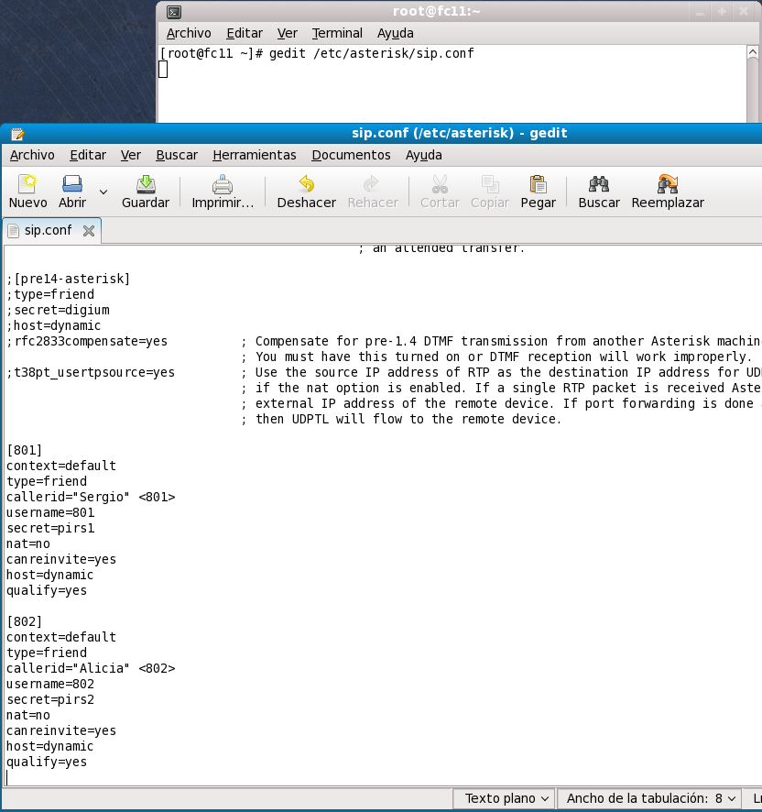
    - PASO3.3.- Cuando las extensiones ya están creadas, se procederá a modificar el dial plan para que las extensiones puedan llamarse entre sí. Debemos editar el archivo extensions.conf. Para ello se puede introducir el siguiente comando:
gedit /etc/asterisk/extensions.conf
    - PASO3.4.- En la sección default se introducen las siguientes líneas:
exten => Y0X,1,Dial(SIP/<numero>,30)
exten => Y0X,2,Hangup

Donde Y0X y numero corresponden con el número que se ha registrado anteriormente. Se introducirá la información tantas veces como extensiones se hayan registrado con anterioridad, modificando los números para que correspondan con cada una de las extensiones.

    - En nuestro caso, el archivo queda de la siguiente manera:
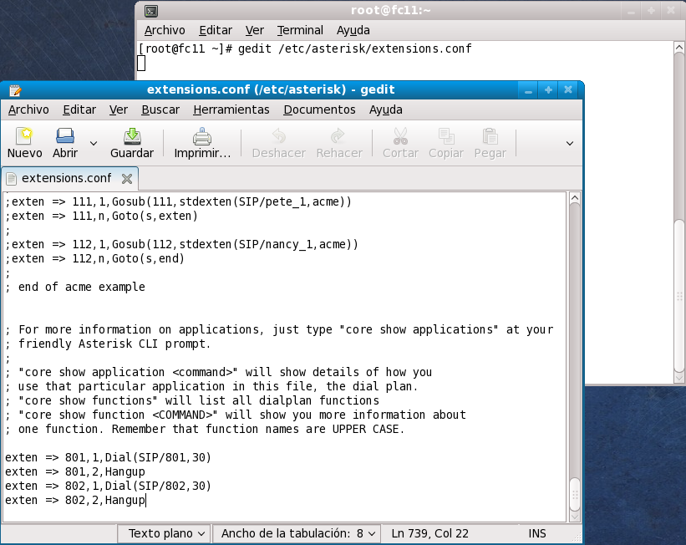
  - PASO4.- Una vez realizado todo lo anterior, debe reiniciarse la centralita, para ello se introduce por linea de comandos la siguiente instrucción:
/etc/init.d/asterisk restart

- Cliente:
  - PASO4 .- A continuación, debe procederse al registro de las extensiones creadas para que puedan realizarse llamadas entre ellas. Para ello se abre Softphone Ekiga.
    - PASO4.1.- Una vez abierto el programa, se selecciona la opción:
      - Edit/Accounts
    - PASO4.2.- Se abrirá una ventana emergente, donde deberá seleccionarse la siguiente opción:
      - Accounts/Add a SIP Account
    - PASO4.3.- Esto abrirá una nueva ventana emergente, donde el usuario deberá introducir los datos correspondientes a la centralita que quiera registrar.

Los valores de Name, User y Authentication User corresponden con el número de la extensión; y password, corresponde con la contraseña que se ha registrado para dicha extensión en el paso 3.2.

La IP que aparece en el campo Registrar debe ser la del host donde se ejecuta la centralita.

    - En nuestro caso, estos son los datos a introducir.
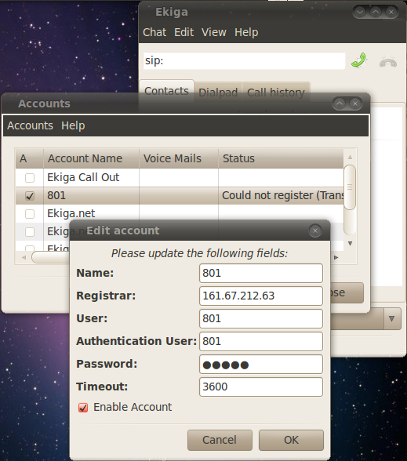

    - También se hace lo propio para el otro cliente con los datos que correspondan.

  - PASO5.- Una vez registradas las extensiones ya se puede proceder a realizar llamadas entre las máquinas.
    - PASO5.1.- Para realizar una llamada debe marcarse el número de extensión al cual se quiere realizar la llamada seguido de una @ y la dirección IP de la centralita. Por último, se pulsa el botón verde para realizar la llamada.
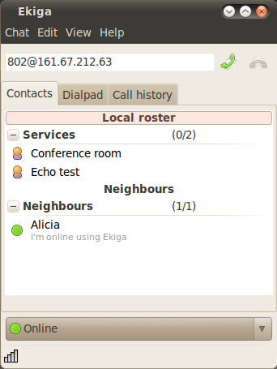

    - PASO5.2.- El cliente receptor recibirá un aviso de llamada como el siguiente.
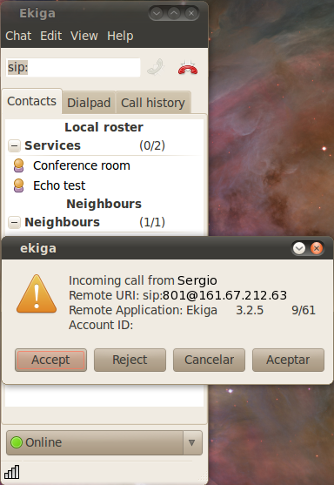

    - PASO5.3.- Para aceptar una llamada, se pulsa el botón Accept que se encuentra más a la izquierda. (Si, curiosamente aparecen dos botones para Aceptar)
    - PASO5.4.- La comunicación en curso mostrará el siguiente aspecto:
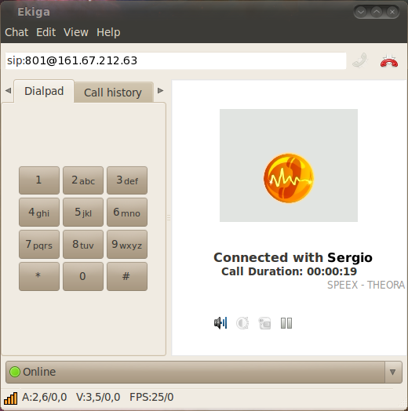

    - PASO5.5.- Para finalizar la llamada, simplemente se pulsa el botón rojo.

- Centralita (cont.):
  - PASO6.- Se tiene la opción de visualizar lo que ocurre en la centralita abriendo la consola propia de asterisk. Para abrir dicha consola se ejecuta la siguiente instrucción:
asterisk -r
    - PASO6.1.- Para ver las extensiones que se encuentran registradas se ejecutará la siguiente instrucción (dentro de la consola de asterisk):
sip show peers
    - PASO6.2.- Para comprobar las llamadas activas se ejecutará la siguiente instrucción:
sip show channels
    - PASO6.3.- Para iniciar el depurador de asterisk se ejecutará la siguiente orden:
sip set debug on
    - y para parar el depurador:
sip set debug off
    - PASO6.4.- Para salir de la consola de asterisk, simplemente se ejecutará:
exit

- CUESTIONES

- ¿Qué pasa si dos teléfonos admiten diferentes codecs?
Según el codec que use uno u otro teléfono, el ancho de banda será mayor o menor; y este ancho de banda suele ser directamente proporcional a la calidad de los datos transmitidos.

- ¿Qué protocolos son usados para la comunicación?
  - Ethernet en la capa física y de enlace.
  - IP en la capa de red.
  - TCP y UDP en la capa de transporte.
  - SDP y RTP en la capa de sesión.
  - SIP en la capa de presentación.

- ¿Podemos asegurar que el contenido de nuestra conversación no puede ser escuchado por terceros?
No, no se puede asegurar que el contenido de nuestra conversación no pueda ser
escuchado por terceros. El protocolo SIP permite que los paquetes que forman la
comunicación puedan ser interceptados en dos puntos, en el establecimiento de
la conexión o en la transmisión del flujo de datos de la comunicación. De
hecho, si se “monitorea” el flujo de datos, es posible escuchar la conversación.

- ¿Podemos hacer una llamada a un terminal que no está registrado en nuestra misma centralita?
Si llamamos a la centralita en la cual está registrado el otro terminal, si puede realizarse la llamada, pero si queremos realizar la llamada desde nuestra propia centraliza, es imposible que la llamada se complete. Únicamente si la otra centralita está registrada en la nuestra será posible realizar la llamada directamente.

